**Highlight: LISTER-Weidezaungeräte unter eigenem Label**

Neue Saison, neues Highlight!   
Pünktlich zur beginnenden Weidesaison bringt LISTER erstmalig in seiner Geschichte sein eigenes Weidezaungeräte-Programm als eigene Handelsmarke auf den Markt – ein historischer Meilenstein! Seit dem 01. Januar 2014 kann LISTER damit auch im Bereich der Weidezaungeräte seine Erfolgsgeschichte unter eigenem Namen fortsetzen.

LISTER-Weidezaungeräte werden nun unter eigenem Label nach europäischen Vorgaben der Sicherheitsrichtlinien (EN 60335-2-76/A) geführt. Neuer Hersteller ist der langjährige LISTER-Partner und Elektroweidezaungeräte-Experte OLLI. Der finnische Hersteller verfügt über 75 Jahre Erfahrung auf diesem Gebiet. Deshalb bleiben auch nach dem Herstellerwechsel Altbewährtes und Geschätztes bestehen, nämlich die LISTER-Qualität zu einem ausgewogenen Preis-/ Leistungs-verhältnis mit drei Jahren Garantie, selbst bei Überspannungsschäden. Alle Geräte werden mit umfangreichem Zubehör geliefert.

LISTER bietet abgestimmt auf verschiedenste Bedürfnisse, passende Modelle. Ob als 230 V Ausführung, mobiles 12 V Gerät mit Akku, 9 V Gerät mit Batteriebetrieb oder Modelle mit Solarfunktion mit Leistungen von 6.500 Volt bis zu ca. 12.000 Volt Spitzenspannung – LISTER bietet für jeden die richtige Lösung.

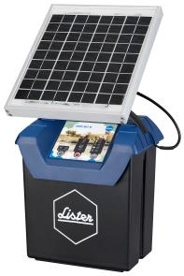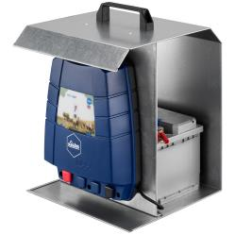Sie möchten eine ganz persönliche Beratung oder nähere Infos? – Gerne. Sprechen Sie uns an und lassen Sie sich von unserem LISTER-Team, individuell auf Ihre Bedürfnisse abgestimmt, beraten!

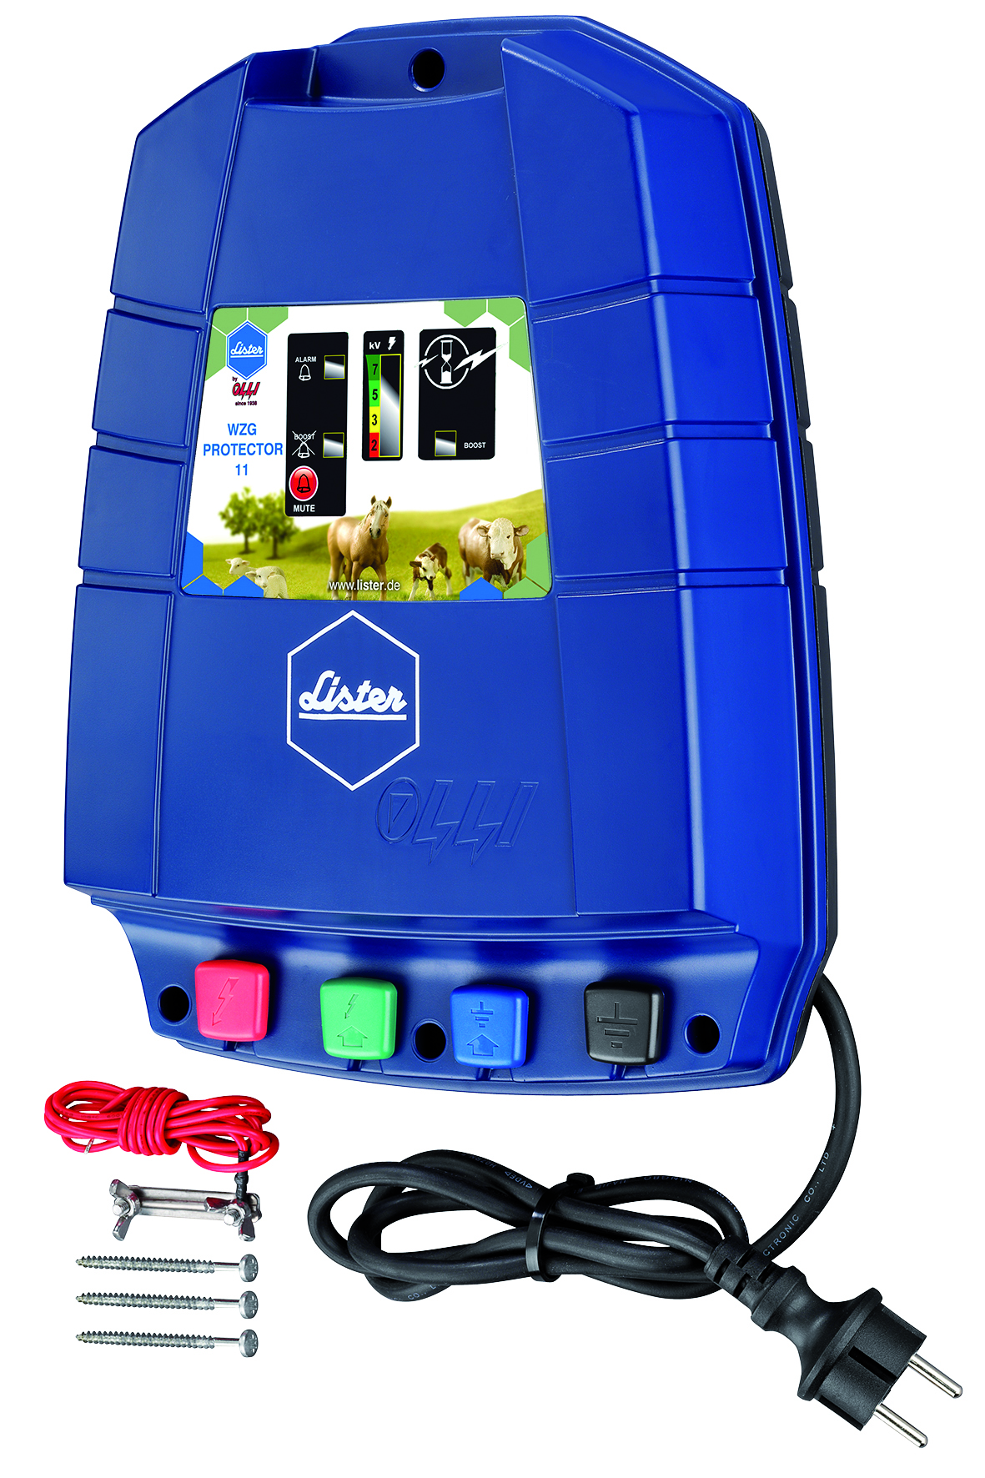

BU: LISTER Weidezaungerät 9.07 S (mit Solar)

BU: LISTER Weidezaungeräte Box

BU: LISTER Protector 11 Weidezaungerät

**LISTER – einer der führenden Hersteller von Landgeräten**Angesiedelt am Standort Lüdenscheid in Nordrhein-Westfalen, bietet LISTER ein breites Produktportfolio aus Weidezäunen, Tränken, Schermaschinen sowie Hof- und Stallbedarf.  
Dabei stehen Qualität, Kompetenz, kundenorientierter Service und innovative Weiterentwicklung an erster Stelle – und das seit 60 Jahren!

BU: Darstellung ZPS

Pressekontakt:  
  
mmh kommunikationsagentur GmbH  
Frau Dagmara Sroka  
Herscheider Landstr. 89  
58515 Lüdenscheid  
Telefon 02351 / 6790-0  
Telefax 02351 / 6790-199  
sroka@mmh.ag

Abdruck honorarfrei, Belegexemplar erbeten.

Weitere Informationen unter: [www.lister.de](http://www.lister.de)  
 [www.lister.de/marktplatz](http://www.lister.de/marktplatz)

Besuchen Sie uns auch auf Facebook:   
<https://de-de.facebook.com/Lister.GmbH>  
<https://de-de.facebook.com/pferdeschermaschinen>